徐汇区2015届九年级4月学习能力诊断（二模）
语文试卷（2015.04）
（完卷时间100分钟，满分150分） 2015.4
- 文言文(39分）
- 默写（15分）
- 造化钟神秀， 。（《望岳》)
- 两鬓苍苍十指黑。（《卖炭翁》）
- 欲说还休， 。（《丑奴儿 书博山道中壁》）
- ，道是无晴却有晴。（《竹枝词》）
- 悍吏之来吾乡， ，隳突乎南北。（《捕蛇者说》）
- 阅读下面的诗，完成6——7题（4分
《蝶恋花》
【宋】柳永[来源:学,科,网Z,X,X,K]
伫倚危楼风细细，望极春愁，黯黯生天际。草色烟光残照里，无言谁会凭阑意？
拟把疏狂图一醉，对酒当歌，强乐还无味。衣带渐宽终不悔，为伊消得人憔悴。
6、词中“危楼”的含义是_______________。（2分）
7、下列理解不恰当的一项是 （2分）[来源:Z*xx*k.Com]
- 本词表达了怀恋意中人的缠绵情思。
- 词中描绘的春景让人感受到盎然生机。
- 词中主人公愁绪万千深深为情所困。
- 词中流露出主人公坚毅、执着的态度。
- 阅读下文，完成8——10题（8分）
橘逾淮为枳
晏子将使楚。楚王闻之，谓左右曰：“晏（yàn）婴，齐之习辞者也。今方来，吾欲辱之，何以也？”
左右对曰：“为其来也，臣请缚一人，过王而行，王曰：‘何为者也？’对曰：‘齐人也。’王曰：‘何坐？’曰：‘坐盗。’”
晏子至，楚王赐晏子酒。酒酣，吏二缚一人诣王，王曰：“缚者曷为者也？”对曰：“齐人也，坐盗。”
王视晏子曰：“齐人固善盗乎？”
晏子避席对曰：“婴闻之，橘生淮南则为橘，生于淮北则为枳，叶徒相似，其实⒀味不同。所以然者何？水土异也。今民生长于齐不盗，入楚则盗，得无楚之水土使民善盗耶？”
王笑曰：“圣人非所与熙也，寡人反取病焉。”
8、解释下面加点词。（2分）
寡人反取病焉 取：
9、晏子以“橘生淮南则为橘，生于淮北则为枳”为喻，把_______比作“淮南”，_____比作“淮北”，不盗之民比作“橘”，______比作“枳”，从而推论出“楚之水土使民善盗”。（3分）
10、下列选项不正确的一项是（ ）
A 晏子机智地应对楚王的刁难，成功地化解了困局。
B楚王不知道晏子是善辩之人，自以为可以设计羞辱晏子。
C 晏子，名婴，字平仲，是春秋时期齐国著名的政治家。
D 楚王狂妄自大地导演“齐人坐盗被缚”一幕，却自取其辱。

（四）阅读下文，完成第11-14题。（12分）
人有鱼池
人有鱼池，昔群鷧①窃啄食之。乃束草为人，披蓑戴笠持竿，植之池中以慑之。群鷧初回翔不敢即下，已渐审视，下啄；久之，时飞止竿上，恬不为惊。人有见者，窃去刍人，自披蓑戴笠而立池中，鷧仍下啄、飞止如故。人随手执其足。鷧不能脱，奋翼声“假、假②”。人曰：“先故假，今亦假耶？”
注释：①鷧：鹭鸶 ②假：象声词

11、解释下列加点的词（4分）
（1）窃琢食之 （ ） （2）窃去刍人 （ ）
12、对文中划线句翻译正确的一项是（ ）2分[来
A 过了很久，（鹭鸶）有时会飞翔或停止在竹竿上，安然不被草人惊吓了。
B 过了很久，（鹭鸶）就经常飞到竹竿上面停着， 安然不被草人惊吓了。
C 过了很久，（鹭鸶）有时会飞翔或停止在竹竿上，安然不产生惊异的样子了。
D 过了很久，（鹭鸶）就经常飞到竹竿上面停着， 安然不产生惊异的样子了。
12、文中鱼池主人“束草为人”的目的是“____________________________”（用原文语句回答）2分
13、本文借鹭鸶讽刺了_____________的人。成语囗囗囗囗同样讽刺了这类人。（4分）
二、现代文（40分）
（一）阅读下文，完成第15-19题（18分）
遥远的东方有一条龙
-----红山碧玉龙
龙，是中华民族文明和精神的象征。每一个炎黄子孙都骄傲地自称为“龙的传人”。然而，龙的原始状态是什么样子？神圣而厚重的龙文化究竟起源于何时何地呢？
等待了千百年的岁月后，人们终于揭开了“中华第一龙”的神秘面纱。它名叫红山碧山龙，出土于内蒙古赤峰市以北的三星塔拉嘎查村（蒙语意为“美丽的草甸”）。
红山碧玉龙，通体呈墨绿色，高26厘米，重1000克，身体里呈英文字母C的形状，因此被命名为C型玉雕龙。玉龙用一整块玉材雕刻而成，细部运用了浮雕、浅雕等手法。玉龙整体给人以力度感和动感，让人似乎能感受到神话传说中龙穿行于空间、无所不能的神奇力量。红山碧玉龙出产距今约5000-6000年，是目前出土的国内年代最早的龙形玉器。它的出土标志着早在5000多年前西辽河上游便已形成了对龙的图腾崇拜，表现了红山文化深邃悠远的历史内涵。[来源:学§科§网]
红山碧玉龙名扬天下，四海须知。没想到，这引发了一场“真假玉龙”之争！
自打红山玉龙成名之后，它的发现地赤峰地区就炸开了锅，各种各样的假玉龙层出不穷。许多“山寨版”的红山碧山龙的外形、光泽都和真玉龙十分相似，一般人几乎分辨不出真假。许多爱龙心切的收藏者，都上了制假者的当。
想分辨出真正的“中华第一龙”其实方法很简单！红山碧山龙的背部有一个细小的穿孔，尺寸拿捏得异常精准。如果把细绳穿过这个小孔，将绳吊起，停止摆动后，你就会惊讶地发现：玉龙头尾始终处于同一水平线。无论制假者怎么模仿，都不能测算得如此精密，无法准确地把握穿孔的尺寸。只要你拿细绳一吊，假玉龙就会失去平衡、原形毕露了。面对古人的智慧，制假者只有望“龙”兴叹、自愧不如。5000多年前，在测算工具极不发达的古代，要想手工雕刻出力学尺度把握如此精准的玉龙。简直比登天还难。那么这条玉龙是怎样诞生的呢？至今科学家还没找到答案。
红山碧玉龙与1971年出生后，曾被送往日本、美国、英国等各国展出，获得如潮的好评。人们称誉它为“中华第一龙”。如今，它被正式收入中国国家博物馆，成为永久收藏的一级文物。
15．回答第①段中提出的问题“神圣而厚重的龙文化究竟起源于何时何地？”（2分）
16．文章第③段划线句依次从颜色、大小、重量、 、 、 等方面介绍了红山碧玉龙。（6分）
17．下面对文章内容理解正确的一项是（ ）（3分）
A．“红山碧玉龙”成为中国永久收藏的一级文物，因而被誉为“中华第一龙”。
B．“红山碧玉龙”是迄今为止人们发现的中国年代最早的玉器。
C．“红山碧玉龙”体现了红山文化中人们对龙图腾的崇拜。
D．“红山碧玉龙”的发现不仅揭开了龙的神秘面纱，也让人们知道了它诞生的秘密。
18．文章第⑤⑥段介绍如何辨别真假“红山碧玉龙”的目的是
（3分）
19．文章以“遥远的东方有一条龙“为正标题的好处是
（4分）

（二）阅读下文，完成第20-24-题（22分）

山里的孩子来吃面
去年我们学校从甘肃招来一百多个学生 ，大部分是甘谷地区的孩子 ，另外还有靖远的一些孩子。今年开学以后，我教他们的语文课，兼当班主任。靖远的孩子不太会表达自己的情感，比起甘谷的孩子他们似乎很羞涩。还没有放假，甘谷的孩子找到我嚷嚷要吃我做的打卤面，靖远的孩子却默不作声。
五一劳动节快到的时候，我找到靖远的学生干部，告诉他们我想请他们来家里吃饭。说真的，孩子们的清苦、单调，真叫人心疼。听我说请他们吃饭，孩子们的眼睛立即放光，却还客气地推辞。最后，定下5月3日去我家吃饭。
那天一早，老公因为学校有事自去公干，我找了一个朋友帮我采买。我俩买了大约8斤鸡腿、6斤黄瓜、6斤面条，另外还有蔬菜、饮料等，气喘吁吁地拉回家。
刚刚到家，接到孩子们的电话说，已经到了小区却找不到我的家门。我急忙出去接人，看到小区尽头，孩子们排着队向我走来，一个个羞涩地笑着。邻居们吃惊地看着这队人马，还以为我家要盖房子。
十几个孩子中大多是男生。进门分工明确，女孩子们立刻帮我下厨；男孩子们很自然地坐下喝水，看电视。我暗暗笑了，看来靖远地区还有点男尊女卑呀。菜式很简单：炖鸡腿，烩土豆，凉拌海菜，油炸花生米，以及一大碗油泼辣子。此外，我打了整整以高压锅的面卤。看着这么多的菜，我真有点眼晕。
鸡腿和土豆用蒸锅和铝盆端上去，面卤则直接用高压锅端上桌子。吃饭前，女孩子们悄悄地盛起一碗肉，说是给弟弟（我儿子）留着。我忙把肉倒回锅里说：“那个小子怎还把这个放在眼里？他只吃我做的韩式炸鸡。”孩子们招呼我一起吃饭，又懂事地请我母亲一起上桌。母亲怕孩子们拘束，自己盛起一碗菜回房间去吃。
当把面条端上去时，我吃惊地发现孩子们已经把面卤吃了，原来他们不知道那些香喷喷的卤子是浇在面条上吃的。孩子们每人端着一碗白面，泼上辣油。面条立刻变成红色，再倒上醋，加上一勺盐，呼噜呼噜地大吃。
我的天哪。
我忙教他们如何吃打卤面，孩子们客气地说：“有面条吃，干吗糟蹋这好东西？”呀，这算什么好东西！尝了一口他们拌好的面，哇，我几乎要蹦起来。那辣的滋味一下子呛进心肝肺，我咳得惊天动地，鼻涕眼泪一涌而出。
孩子们终于全体大笑：原来老师这样不能吃辣。[来源:Z_xx_k.Com]
接下来，气氛热烈起来。有孩子学着我的样子把面卤教在面条上，依然是挖一大勺辣油。还有孩子跟我开玩笑，作势把辣油泼进我的碗里，吓得我抱着饭碗跑掉。三个男孩吃得兴起，扒掉背心赤膊上阵，让从房间出来的母亲吃了一惊。肉吃没了，花生吃没了，还剩下半锅面卤和半盒面条，够我们全家吃三天。
我发话叫他们吃不了“兜着”走，把面条给没有来的同学带去。女孩子们把面条倒在食品袋里，我看见她们每人拿一把小勺从吃剩下的鸡汤里往外撇着什么洒在面条上。我说：“那汤一会儿就全倒掉了，你们干什么呢？”女孩子们忙说：“老师，不要呀，那里面还有很多油呢。？一听这话，我的心好痛好痛：这些孩子都跟我的儿子一样大啊！
孩子们离去的时候，一个个兴高采烈，全没有来时的羞涩。大家脸红红的，排着队向我高呼：“老师再见，；老师开学见！”
场面煞是壮观！我好久不能平静……
想自己只付出一点点心力却能让十几个孩子如此快乐，有什么事情比这个更值得呢！
（有删改）
- 第15段作者说“自己付出一点点心力”不包括以下（ ）项（2分）
A“我”教靖远孩子们语文课兼当班主任。
B“我”请靖远的孩子们来我家吃饭。
C“我”和朋友采买了大量的食材为孩子们做饭。
D“我”教孩子们如何吃打卤面。
- 阅读全文，完成下表（6分）
孩子们的特点 | 表现
羞涩
懂事 | 招呼“我”和“我”的母亲一起上桌吃饭  （2）
（3） | 让老师不要将喝剩的鸡汤倒掉，舍不得汤里的油
- 第9段划线句运用的修辞方法是 ，该划线句在文中的作用是（5分）

- 第12划线句表达的内容意犹未尽，根据上下文补充完整“我”的内心想法。（4分）
一听这话，我的心好痛好痛：这些孩子都跟我的儿子一样大啊！
- 文章中多次提到靖远的孩子们是“羞涩”的，第11段内容与“羞涩”不符，是否应该删去？请谈谈你的理解。（5分）

- 综合运用（11分）
阅读下面材料，完成第25-27题（11分）
今年两会期间，总理在政府工作报告中提到，制定“互联网+”行动计划。至此，“互联网+”已升至国家层面。“互联网+”已融入到我们的日常生活中。

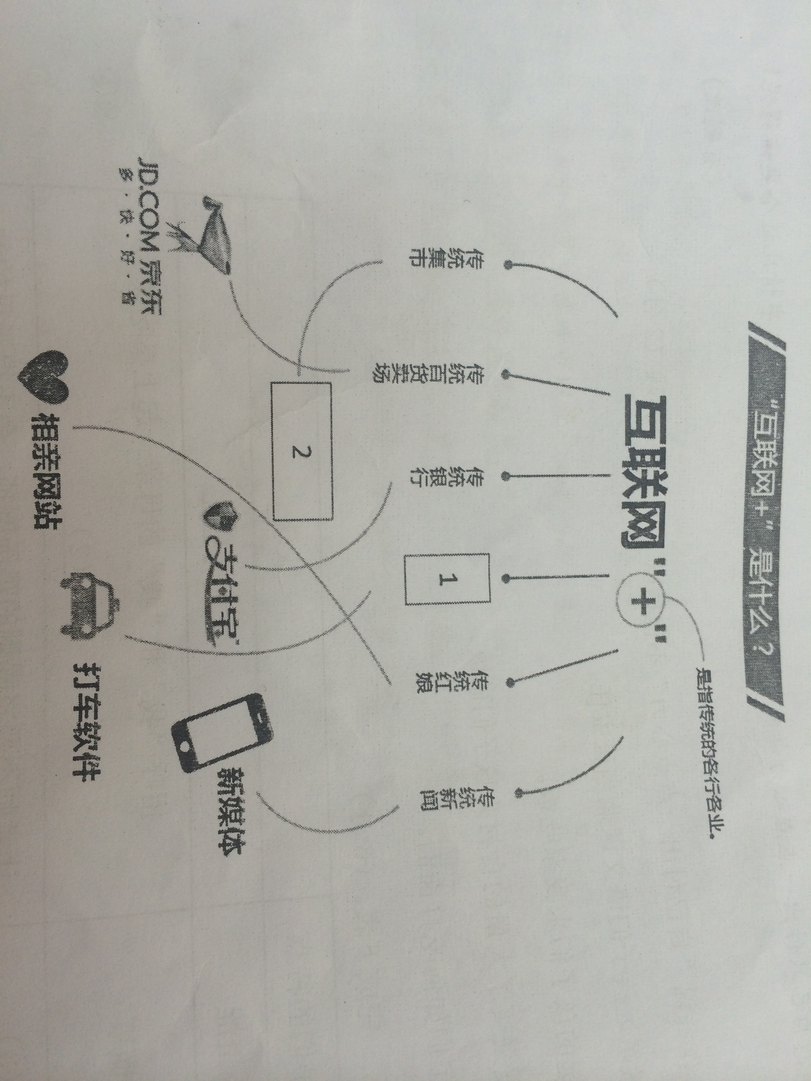

25．根据上图内容解释“互联网+”的含义。（3分）

26．读懂图表，在上图的1、2处填入合适的文字。（4分）
1处 2处
27．如果要推荐一位名人来推广“互联网+”模式，你会推荐谁？请写出他（她）的名字并说明理由（4分）

四、写作（60分）
28．题目：选择
要求：（1）写一篇600字左右的文章。
（2）不得透露个人相关信息。
（3）不得抄袭。

参考答案
1、阴阳割昏晓 2、满面尘灰烟火色
3、却道天凉好个秋 4、东边日出西边雨
5、叫嚣乎东西
6、高楼
7、B
8、获得
9、齐国 楚国 盗贼
10、B
11、（1）偷偷地 （2）去掉
12、B
13、植之池中以慑之
14、思想僵化 刻舟求剑等
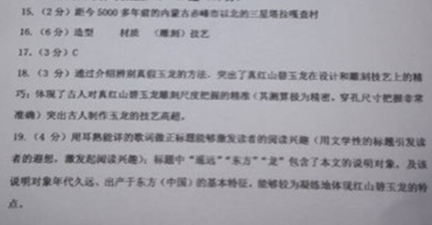
20、A
21、（1）甘谷的孩子找到我嚷嚷要吃我做的打卤面，靖远的孩子却默不作声
（2）吃饭前，孩子们悄悄地盛起一碗肉，说是给“我”儿子吃/一进门女孩子们立刻帮我下厨
（3）节俭
22、夸张 写“我”不能随这样的待遇，体现出靖远孩子日常生活的痛苦，
我的表现为后文孩子们对我感到亲近，拉近了彼此的距离做了铺垫。
23、将城里的孩子的农村的孩子进行比较，感受两者生活境遇的差距及对待生活的态度。
24、不要删去 写靖远孩子们吃面的高兴现象不属于他们一贯的表现，但这样的表现和孩子们的热情分不开，体现了孩子们的真诚，靖远孩子的朴实。
